Authentication in Summon

1. Summon身份验证

1.1 自定义Summon：Summon中的身份验证
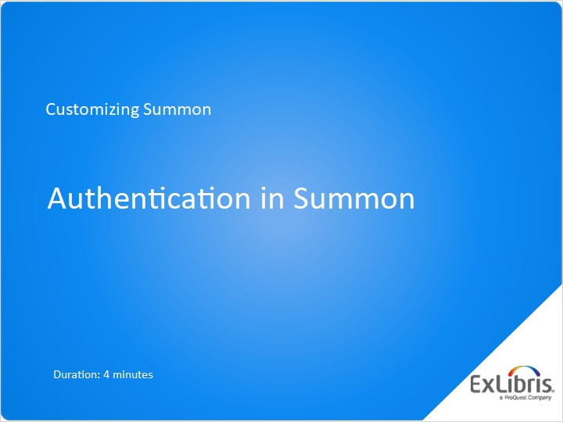
Notes:
欢迎参加本次课程，如何在Summon服务中自定义身份验证功能。

1.2 摘要
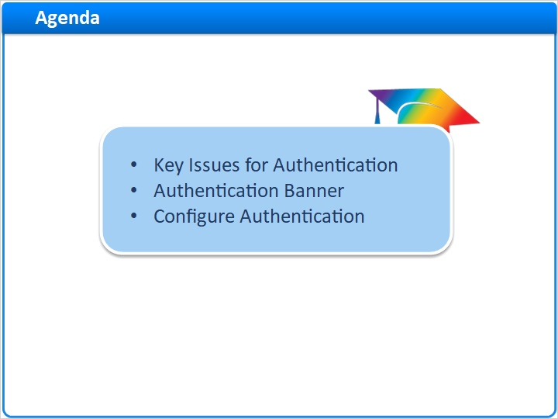
Notes:
在本次简短的课程中，我们将介绍Summon中身份验证的一些关键问题，Summon界面中身份验证横幅的显示方式，以及如何配置IP和代理身份验证。

1.3 Summon身份验证主要事项
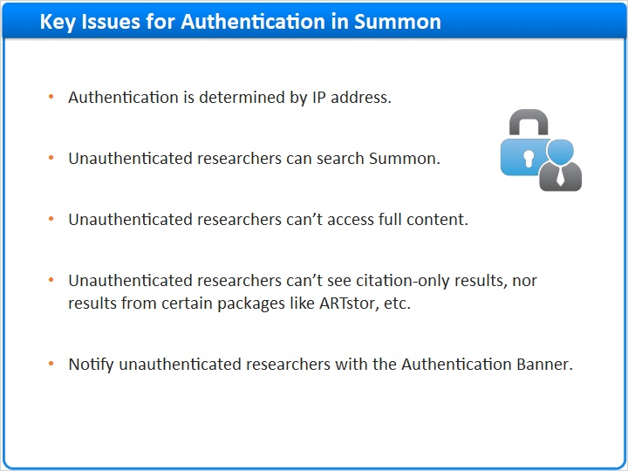
Notes:
首先，是有关Summon中身份验证的一些事项：- 验证由研究人员访问Summon时的IP地址确定。- 未经验证的研究人员 - 未经身份验证的研究人员将无法访问大多数提供商提供的全文内容。-未经验证的研究人员不会看到您的大部分引用结果（例如来自摘要和索引的资源），也不会看到其他受保护的内容，如ARTstor图像，某些澳大利亚和日本数据库等等。- 因此，提醒研究人员未经过身份验证是有用的，这就是Summon拥有身份验证横幅的原因。接下来看身份验证横幅。

1.4 身份验证横幅
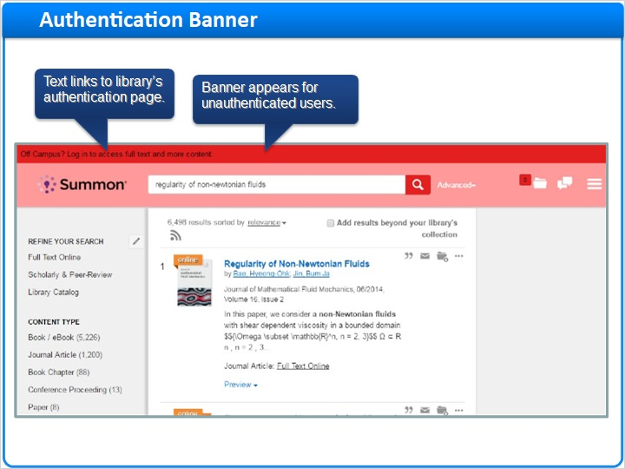
Notes:
以下是身份验证横幅的示例，当未经身份验证的研究人员访问Summon时，该横幅显示在Summon的顶部。 如果研究人员点击横幅中的文本，将他们带到您的图书馆的身份验证页面，以便他们可以登录。顺便说一下，在此示例中，身份验证横幅已从默认的灰色更改为引人注目的红色。

1.5 在Client Center和Intota中配置身份验证IP
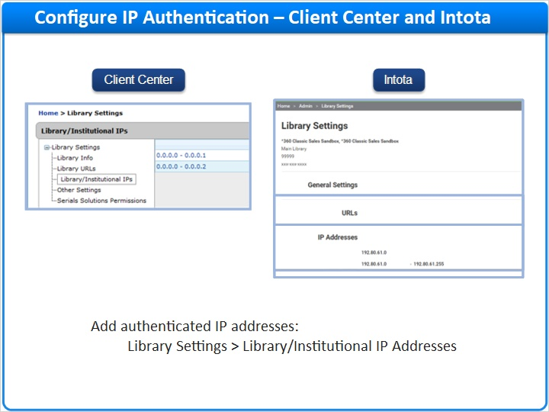
Notes:
配置Summon身份验证的第一步是转到Client Center或Intota, 访问 图书馆设置 然后添加您机构 的 IP地址 发送给订阅提供商相同的IP地址，以便让他们知道允许谁访问内容。

1.6 谢谢 感谢！
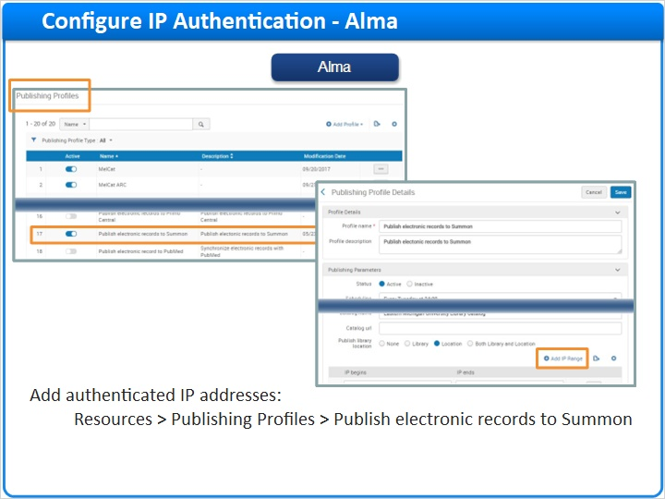
Notes:
如果您的图书馆使用Almat，在 发布配置页面，编辑调用的配置文件，“将电子记录发布到Summon”, 接着在页面的底部 添加IP范围。

1.7 谢谢 感谢！
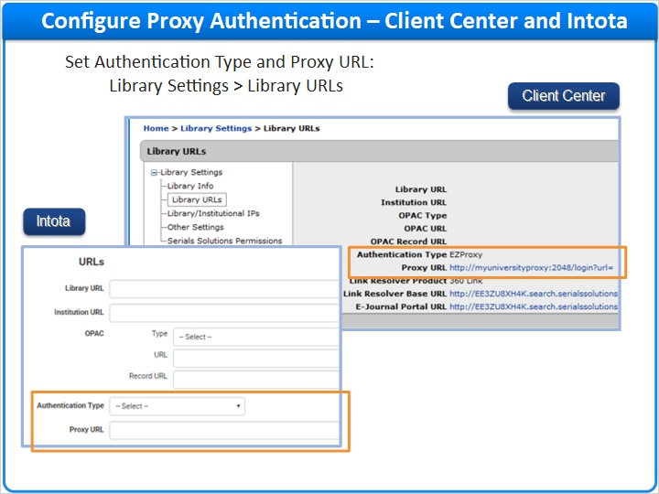
Notes:
接着，添加 身份验证类型 和代理URL 到客户中心或者Intota页面上 图书馆设置 中URL部分的相应字段。

1.8 配置身份代理-Alma
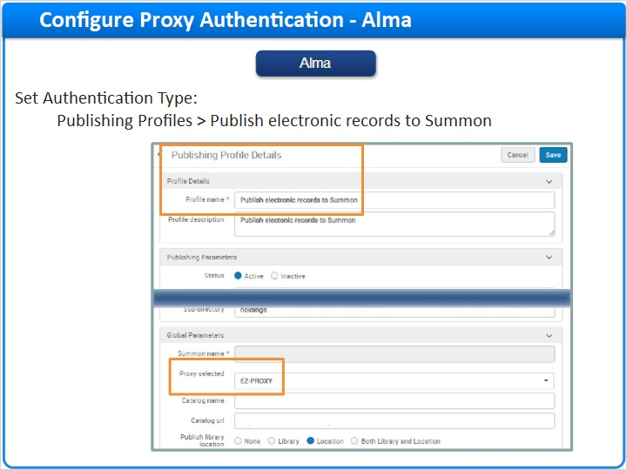
Notes:
对于Alma，在 发布配置文件 中添加您的身份验证类型，以便将电子记录发布到Summon, 以上操作在 全局参数 部分。

1.9 定制Summon中的身份验证横幅
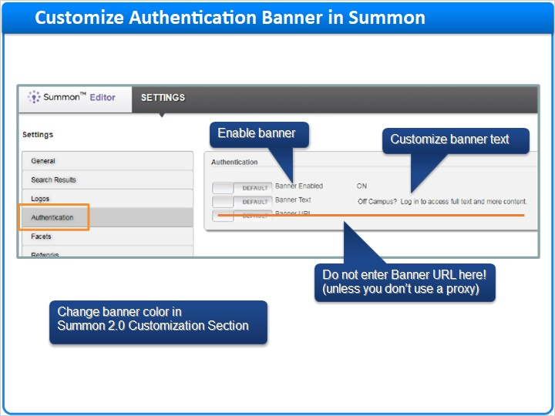
Notes:
最后，到 Summon管理控制台, 在 设置 页上面。在 身份验证 部分，保证 横幅 是可用状态， 然后根据需要自定义横幅文本。 由于Banner的默认颜色为深灰色， 因此您可能需要使用设置选项卡上其他位置的 Summon 2.0 自定义 部分更改该颜色。大多数图书馆不应该在 横幅URL 区域添加任何文本内容。 横幅网址与您的代理网址相同，在上一节培训中对此进行了讨论。 但是，如果您的库不使用代理（例如，如果您使用VPN进行非现场访问），则可以使用此处的Banner URL字段将Summon研究人员链接到相关的登录页面。

1.10 测试身份验证
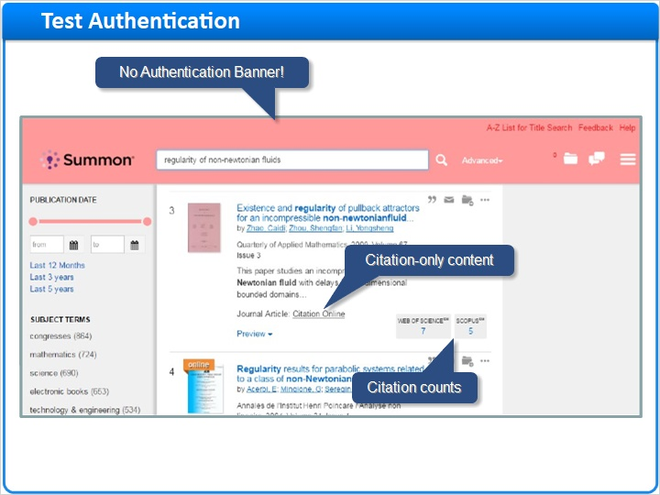
Notes:
您应该通过从IP范围之外的某个位置（例如从家中或从未连接到您的机构网络的移动设备）访问Summon来测试身份验证系统。身份验证后，您应该看不到身份验证横幅; 您的搜索结果有时显示引用内容，引文计数和其他受保护内容（如果您订阅此类内容）; 单击结果时，您应该可以完全访问所有订阅内容。

1.11 谢谢 感谢！

Notes:
感谢您参与本课程Summon中的身份验证。

1.12 关于本节培训
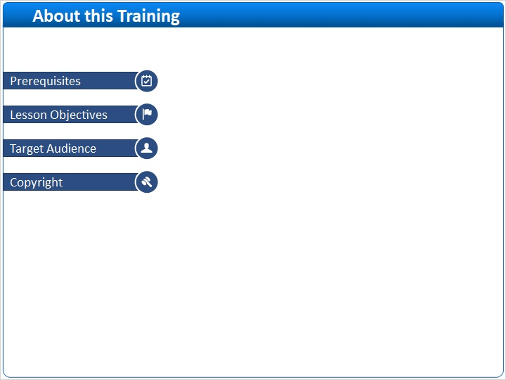
Notes:

1 (Slide Layer)
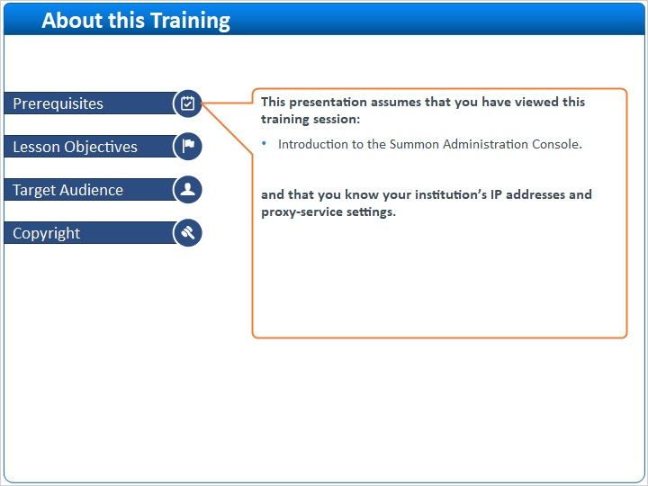

2 (Slide Layer)
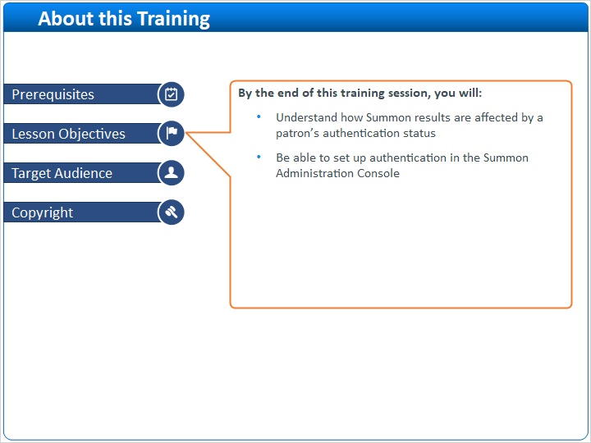

3 (Slide Layer)
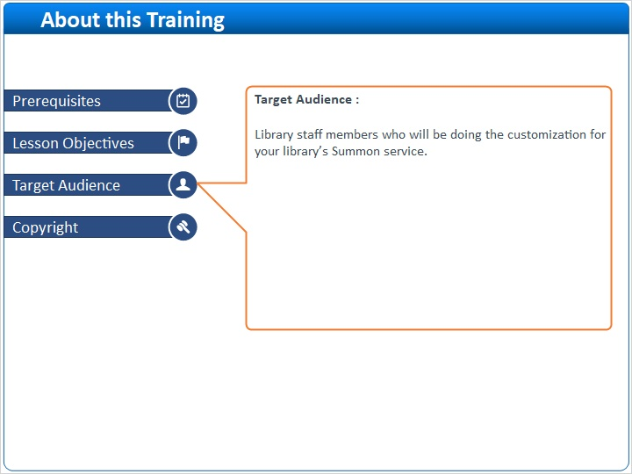

4 (Slide Layer)


